  
  
¿GARANTÍAS DE NO REPETICIÓN?  
JUSTICIA TRANSICIONAL Y VIOLACIONES A LOS DERECHOS HUMANOS EN LAS DEMOCRACIAS POST AUTORITARIAS  
(1970 - 2011)

Tesis para optar al grado de Magister en Sociología

Autor: Mauricio Carrasco Núñez

Directora: Dra. Oriana Bernasconi Ramírez

Co-Directora: Dra. Julieta Palma Palma

Santiago, 19 de agosto de 2022

# Tabla de contenido

III. Metodología 3

3.1 Tipo de estudio 3

3.2 Datos 3

3.3 Variables 4

3.3.1 Variable dependiente: protección de los derechos humanos de integridad física 4

IV. La implementación de mecanismos de justicia transicional en las democracias post autoritarias 5

IV. 1. Las transiciones democráticas 5

medidas judiciales: Juicios y amnistías 6

Medidas no judiciales: comisiones 7

# III. Metodología

## 3.1 Tipo de estudio

Esta tesis corresponde a un estudio cuantitativo de tipo longitudinal y alcance correlacional, ya que busca analizar, dentro de un determinado periodo de tiempo, la existencia y el nivel de asociación entre una variable dependiente (respeto a los derechos de integridad física) y varias variables independientes que operan como predictores o como control estadístico. Por tanto, en el estudio de estas tesis se busca identificar el tipo de relación que existe entre el nivel de respeto a los derechos humanos que presentan los países post autoritarios y el uso de enjuiciamientos y comisiones de verdad, con la finalidad de determinar la dirección o efecto de dicha relación.

Asimismo, esta tesis corresponde a un estudio de fuentes secundarias, porque recolecta y analiza información estadística producida por otros académicos y organizaciones especializadas en el estudio de las violaciones a los derechos humanos y los mecanismos de justicia transicional.

## 3.2 Datos

Para desarrollar este estudio, se elaboró una base de datos tipo panel con las 111 transiciones democráticas ocurridas 89 países, entre los años 1970 y 2011, en el contexto de la tercera ola de democratización mundial (Huntington, 1991). La selección de la muestra, se hizo en base a la información disponible en el Proyecto Colaborativo de Investigación en Justicia Transicional (Dancy et al., 2014) que contiene datos cuantitativos sobre los procesos de transición política experimentados durante el periodo de estudio.

En el proceso de selección de casos se decidió excluir deliberadamente a las transiciones de las guerras civiles, ya que estos casos difieren cualitativamente de las transiciones ocurridas en los países que recuperaron su tradición democrática o que se independizaron de estados autoritarios disueltos, como la ex Unión Soviética o la ex Yugoslavia. Se considera que no es conveniente para el análisis agrupar casos de transiciones que no son iguales, sin distinguir entre las transiciones democráticas, que son los casos emblemáticos de la justicia transicional, y los casos de países posconflicto que lidian con el jus postbellum.

La unidad de análisis de la base de datos es el año de transición por país. Esto quiere decir, que la base de datos almacena y sistematiza la información de los países en los años posteriores a la recuperación de la democracia. La base de datos contiene 1.818 observaciones anidadas en 111 transiciones con diferentes años de transición (T = 2 - 28).

En los casos de procesos de transición democráticas interrumpidos por golpes de estado o regresiones autoritarias, se excluye de la base de datos la información de los años en los que estuvo ausente el régimen democrático. Asimismo, en los países que experimentaron más de una transición democrática durante el periodo de estudio, como es el de caso de Argentina entre los años 1973 - 1976 y 1983 en adelante, se incluye sólo la información de los años posteriores a la recuperación de la democracia. a fgura 1 muestra las transiciones transiciones democráticas por país incorporadas en la base de datos.

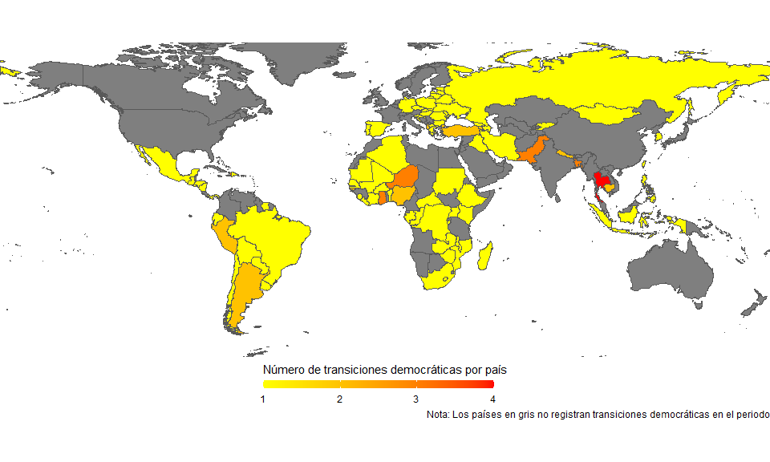

Figura 1. Transiciones democráticas incluidas en la muestra (n = 111)

## 3.3 Variables

### 3.3.1 Variable dependiente: protección de los derechos humanos de integridad física

# IV. La implementación de mecanismos de justicia transicional en las democracias post autoritarias

El presente capítulo se enmarca dentro del objetivo específico 1 de esta tesis: “Conocer la implementación de juicios, amnistías y comisiones de verdad en las democracias post autoritarias”. Para cumplir con el objetivo, el capítulo se divide en cuatro partes: la primera, describe las transiciones democráticas ocurridas entre 1970 y 2011, en el marco de la tercera ola de democratiación mundial; la segunda parte, describe el uso de mecanismos judiciales de justicia transicional, como los juicios, sentencias y amnistías en las transiciones democráticas; la tercera parte, describe el uso de comisiones de verdad, así como la publicación de informes y recomendaciones para garantizar la no repetición de las violaciones a los derechos humanos en las democracias post autoritarias; y la cuarta parte, describe el uso combinado de mecanismos judiciales y no judiciales de justicia transicional en las democracias post autoritarias, en particular la combinación de juicios y comisiones de verdad y la combinación de juicios, amnistías y comisiones de verdad.

## IV. 1. Las transiciones democráticas

De acuerdo con los datos del TJRC, entre 1970 y 2011 ocurrieron 111 transiciones del autoritarismo a regímenes democráticos o semi democráticos en 89 países del mundo. La mayoría de estas transiciones tuvieron lugar en países de Afríca, Europa y Asia Central, y América Latina

**Table 1**: Estadísticos descriptivos de años de transición por región

| **region** | **paises** | **transiciones** | **media** | **mediana** | **desv.est** | **min** | **max** |
| --- | --- | --- | --- | --- | --- | --- | --- |
| East Asia and Pacific | 8 | 12 | 14.08 | 14.0 | 7.44 | 1 | 25 |
| Europe and Central Asia | 29 | 32 | 18.44 | 20.0 | 8.21 | 3 | 35 |
| Latin America and Caribbean | 17 | 21 | 21.57 | 22.0 | 8.48 | 7 | 33 |
| Middle East and North Africa | 4 | 4 | 7.00 | 6.5 | 5.35 | 1 | 14 |
| South Asia | 3 | 8 | 11.38 | 13.5 | 6.76 | 2 | 19 |
| Sub-Saharan Africa | 28 | 34 | 14.32 | 15.0 | 8.07 | 1 | 34 |

De las 1.818 observaciones año-transición consignadas en la muestra, 803 (el 44,2%) presentan al menos un mecanismo de justicia transicional operativo. Es decir, una ley de amnistía permanente, una comisión de verdad funcionando, o uno o más enjuiciamientos nuevos en contra de agentes estatales que violaron derechos humanos.

## medidas judiciales: Juicios y amnistías

En cuanto a las medidas judiciales, los datos muestran que de las 111 transiciones democráticas presentes en la base de datos, 66 persiguieron al menos un enjuiciamiento y 41 aprobaron al menos una ley de amnistía. 28 emplearon alguna combinación de juicios y amnistías, mientras que 32 no usaron ninguna (ver tabla 1).

**Table 2**: Juicios vs Amnistías en las transiciones democráticas

|  | **amnistías** | |  |
| --- | --- | --- | --- |
| **juicios** | **No** | **Sí** | **Total** |
| No | 32 | 13 | 45 |
| Sí | 38 | 28 | 66 |
| Total | 70 | 41 | 111 |

**Table 3**: Juicios vs Sentencias en las transiciones democráticas

|  | **sentencias** | |  |
| --- | --- | --- | --- |
| **juicios** | **No** | **Sí** | **Total** |
| No | 45 |  | 45 |
| Sí | 14 | 52 | 66 |
| Total | 59 | 52 | 111 |

Entre 1970 y 2011, el número de juicios y sentencias condenatorias a criminales de lesa humanidad ha ido aumentando a un ritmo consierablemente más rápido que el de las amnistías. Algunos académicos describen este fenómeno como la “cascada de la justicia transicional”, el cual se caracteriza por mejorar considerablemente los niveles de re…

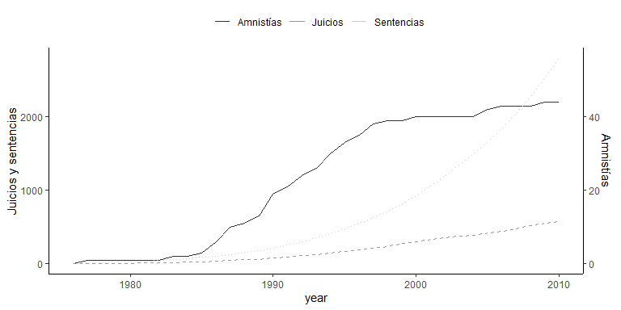

[1] 4.798165 [1] 2.513761 [1] 1 [1] 0 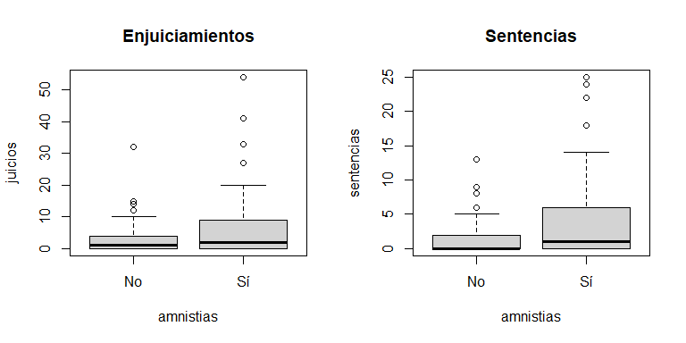

## Medidas no judiciales: comisiones

Según los datos recogidos, 33 transiciones democráticas experimentaron con al menos una comisión de verdad. De ellas, 18 conocieron al menos un informe público con recomendaciones para garantizar la no repetición de los derechos humanos: 7 transiciones recibieron al menos una recomendación de reformas institucionales, 7 recibieron recomendaciones de enjuiciamientos a violadores de derechos humanos, y 4 recibieron recomendaciones que combinan ambos mecanismos.

**Table 4**: Comisiones vs Recomendaciones en las transiciones democráticas

|  | **recomendaciones** | |  |
| --- | --- | --- | --- |
| **comisiones** | **No** | **Sí** | **Total** |
| No | 78 |  | 78 |
| Sí | 15 | 18 | 33 |
| Total | 93 | 18 | 111 |

**Table 5**: Recomendaciones de reforma vs Recomendaciones de enjuiciamiento en democracias post autoritarias

|  | **enjuiciamintos** | |  |
| --- | --- | --- | --- |
| **reformas** | **sí** | **No** | **Total** |
| No | 4 |  | 4 |
| Sí | 7 | 7 | 14 |
| Total | 11 | 7 | 18 |

**Table 6**: Número de comisiones de verdad usadas por las transiciones

| **comisiones** | **n** | **porcentaje** |
| --- | --- | --- |
| 1 | 24 | 72.7 |
| 2 | 6 | 18.2 |
| 3 | 1 | 3.0 |
| 4 | 2 | 6.1 |

